ÇALIŞMA PROGRAMIM

ÇALIŞMA PROGRAMI YAPMANIN VE UYGULAMANIN FAYDALARI NELERDİR?

* KİŞİNİN KENDİNE OLAN GÜVENİ ARTAR.
* ÖĞRENDİĞİ DERSLERİN DAHA KALICI HALE GELMESİNİ SAĞLAR.
* SINAVA AZ KALDI YETİŞMEYECEK KORKUSUNU YOK EDER.
* DERS DIŞINDA DİĞER İŞLEREDE VAKİT KALMIŞ OLUR.
* DAHA AZ FAKAT DAHA ETKİLİ ÇALIŞMAYI SAĞLAR.
* ZAMANI ETKİN VE GÜZEL BİR ŞEKİLDE KULLANMANIZI SAĞLAR.
* ÇALIŞMA İSTEĞİ KAYBOLMAZ.
* NE ZAMAN DİNLENİP, NE ZAMAN ÇALIŞACAĞINIZ KONUSUNDA YOL GÖSTERİR.
* GELECEĞİNİZE BİR ADIM DAHA YAKLAŞMANIZI KOLAYLAŞTIRIR.
* GÜVEN VE MOTİVASYON SAĞLAR.
* ***AŞAĞIDAKİ SAYFALARDA 3.VE 4. SINIFLAR İÇİN ÖRNEK ÇALIŞMA PROGRAMI HAZIRLADIK. PROGRAMIN SAATLERİNİ AİLE BİREYLERİNİZE SORARAK KENDİNİZE UYGUN OLACAK ŞEKİLDE DEĞİŞTİREBİLİRSİNİZ.***

***Ders Çalışmayı Eğlenceli Hale Getirebilirsiniz..***

* Öncelikle hoşunuza gidecek bir ders çalışma ortamı oluşturun.
* Kendinize ait bir odanız yoksa güzel bir çalışma masası da sizin ders çalışma isteğinizi arttıracaktır.
* Odanızda yada ders çalıştığınız ortamda dikkatinizi dağıtacak her şeyi uzak tutun.
* Notlar alırken küçük renkli yapışkan kağıtlar kullanmanız dikkatinizi canlı tutmayı sağlar.
* Masanıza en sevdiğiniz renk kalemleri ve defterleri koymayı unutmayın.
* Kendinize en uygun ders çalışma programını hazırlayın ve bu programa düzenli bir şekilde uymaya çalışın.
* Gece uykusu sağlığımız ve bilgiyi beynimize depolayabilmemiz için çok önemli bir unsurdur. Bu yüzden gece uykumuzun düzenli olmasına dikkat edelim.
* Çoğu kişi bütün derslerini aynı derecede sevmez. Kimisi Matematik dersini çok severken kimisi Türkçe dersini daha çok sevebilir. Ders çalışmaya en sevdiğimiz dersten başlayın. Bu şekilde motivasyonumuz daha da artar.
* Beslenmenize özen gösterin.

 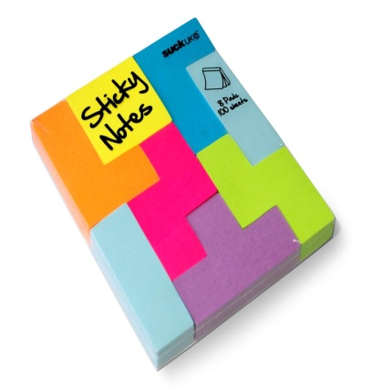 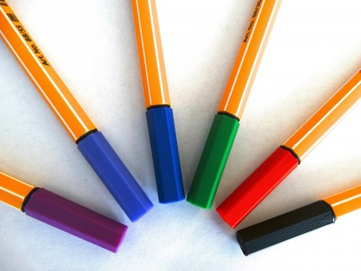

|  |  |  |  |  |  |  |  |
| --- | --- | --- | --- | --- | --- | --- | --- |
|  | | | | |  |  |  |
| ***3. ve 4. SINIFLAR İÇİN ÖRNEK DERS ÇALIŞMA PROGRAMI*** | | | | | | | |
| **Saat** | **Pazartesi** | **Salı** | **Çarşamba** | **Perşembe** | **Cuma** | **Cumartesi** | **Pazar** |
| **15.00-16.30** | Dinlenme | Dinlenme | Dinlenme | Dinlenme | Dinlenme |  |  |
| **16.30-17.00** | ***Ödev*** | ***Ödev*** | ***Ödev*** | ***Ödev*** | ***Ödev*** | ***Ödev*** |  |
| **17.00-17.30** | Dinlenme | Dinlenme | Dinlenme | Dinlenme | Dinlenme | Dinlenme |  |
| **17.30-18.00** | ***Ödev*** | ***Ödev*** | ***Ödev*** | ***Ödev*** | ***Ödev*** | ***Ödev*** |  |
| **18.00-19.00** | Yemek Dinlenme | Yemek Dinlenme | Yemek Dinlenme | Yemek Dinlenme | Yemek Dinlenme | Yemek Dinlenme |  |
| **19.00-19.20** | ***Günlük  Tekrar*** | ***Günlük  Tekrar*** | ***Günlük  Tekrar*** | ***Günlük  Tekrar*** | ***Günlük  Tekrar*** |  |  |
| **19.20-20.30** | Dinlenme | Dinlenme | Dinlenme | Dinlenme | Dinlenme |  |  |
| **20.30-20.50** | ***Kitap  Okuma*** | ***Kitap  Okuma*** | ***Kitap  Okuma*** | ***Kitap  Okuma*** | ***Kitap  Okuma*** | ***Kitap  Okuma*** | ***Kitap  Okuma*** |
| **21.30** | Uyuma  Saati | Uyuma  Saati | Uyuma  Saati | Uyuma  Saati | Uyuma  Saati | Uyuma  Saati | Uyuma  Saati |
|  | | | | | | | |
| |  | | --- | |  | |  | ŞİMDİ DERS ÇALIŞMA ZAMANI |  |  |  |  |  |
|  |  |  |  |  |  |  |  |
|  |  |  |  |  |  |  |  |
|  |  |  |  |  |  |  |  |
|  |  |  |  |  |  |  |  |
|  |  |  |  |  |  |  |  |
|  |  |  |  |  |  |  |  |
|  |  |  |  |  |  |  |  |
|  |  |  |  |  |  |  |  |
|  |  |  |  |  |  |  |  |

**Rehberlik Servisi**

*Psk.Dan: İrem Sena Kalın*

*Dr. Günnur Özbay*